
Данные занятия носят рекомендательный характер. Если у вас появятся вопросы по заданиям или Вы захотите поделиться успехами вашего ребёнка, то можете связаться со мной. Почта: bubnyana@mail.ru
С уважением, учитель-дефектолог, Бубнова Яна Алексеевна
Срок сдачи заданий: с 20 по 24 апреля
Задание № 1. Расставь по порядку перепутанные предложения.
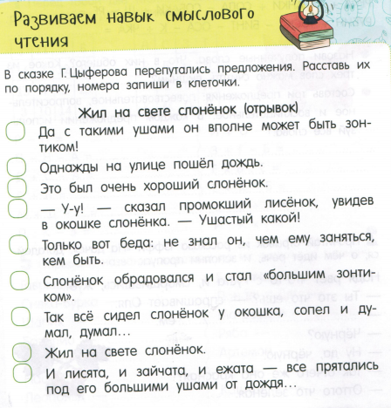
Задание № 2. Найди слова антонимы и соедини их стрелочкой.
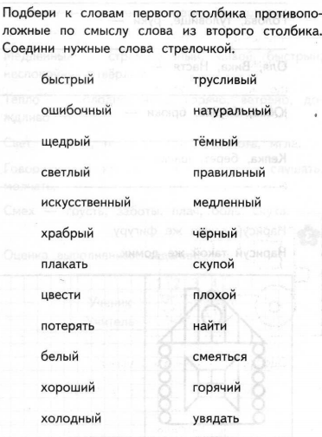
Задание № 3. Отыщи такие же фигурки, как в выделенных квадратах и обведи их в кружок.
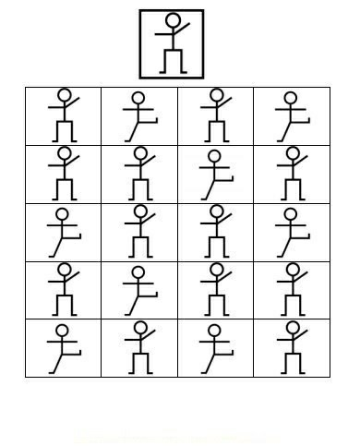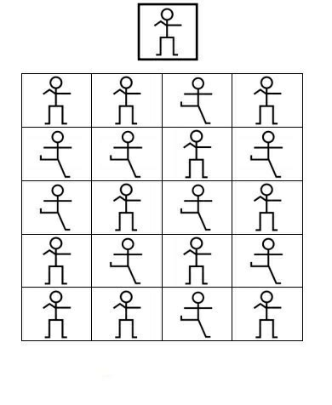
Задание № 4. Развиваем пространственное мышление.
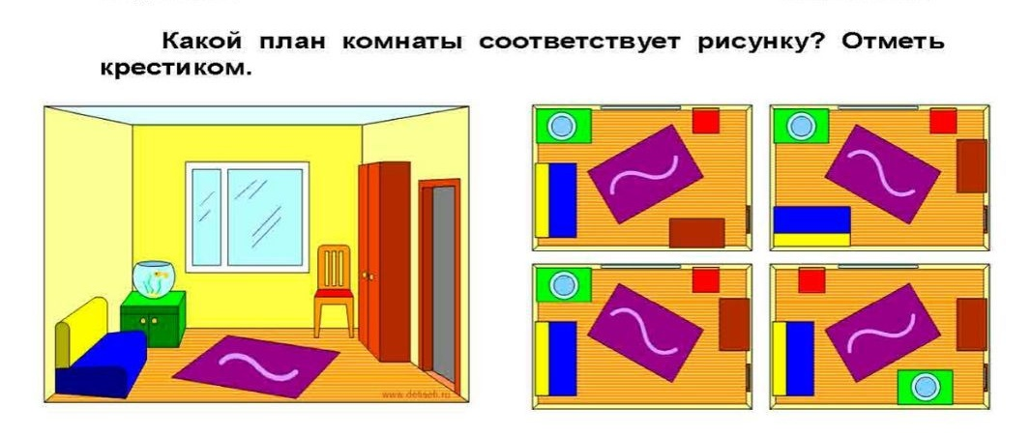
Задание № 5. Развитие логики и математических способностей.
Онлайн-платформа ЛогикЛайк для детей 8-12 лет. Выполните увлекательные задания на логику: уровень новичок, часть 1. Разминка, загадки, 3D-мышление, закономерности, умный счёт.
Развитие логики и математических способностей: https://logiclike.com/

Примечание. Чтобы открыть ссылку нажмите и удерживайте ctrl и щелкните ссылку.
Данная платформа не требует регистрации, но при желании вы можете создать свой личный кабинет и выполнять больше увлекательных заданий.

Задание № 6. Раздели слова на группы.
